Radlice SRSD 3500 (JÚ 4753)
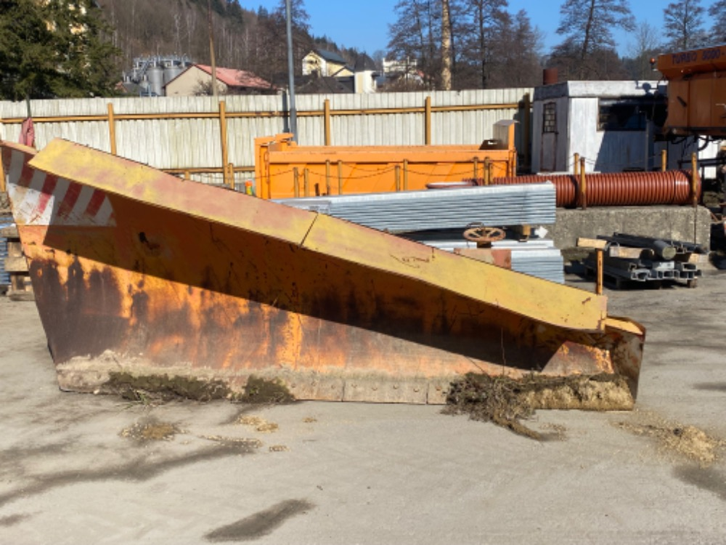
R.v.: 1983, celková oprava nutná

